文旅局2021年决算公开
黄石港区文旅局2021年决算公开
目 录
第一部分:部门基本情况
一、部门主要职责
二、部门决算单位构成
第二部分: 部门2021年部门决算表
一、收入支出决算总表（表1）
二、收入决算表（表2）
三、支出决算表（表3）
四、财政拨款收入支出决算总表（表4）
五、一般公共预算财政拨款支出决算表（表5）
六、一般公共预算财政拨款基本支出决算表（表6）
七、一般公共预算财政拨款“三公”经费支出决算表（表7）
八、政府性基金预算财政拨款收入支出决算表（表8）
九、国有资本经营预算财政拨款支出决算表（表9）
第三部分：部门2021年部门决算情况说明
- 收入与支出预算执行情况分析
二、关于“三公经费”支出说明
三、关于机关运行经费支出说明
四、关于政府采购支出说明
五、关于国有资产占用情况说明
六、重点绩效评价结果等预算绩效情况说明

七、年末结转和结余情况
八、资产负债情况分析
九、决算收支增减变化情况
第四部分：名词解释

2021年部门决算
第一部分 部门概况
（一）主要职能
整合的职能：将原区文化体育局承担的文化、体育的职责整体划入区文化和旅游局；下放的职能：娱乐场所设立许可，互联网上网服务营业场所的设立、变更审批，旅行社设立许可、变更审批职能。
（二）主要职责
贯彻执行党中央、国务院关于文化、文物、旅游、体育、广电的方针政策和决策部署，落实区委工作要求，在履行职责过程中坚持和加强党对文化、文物、旅游、体育、广电工作的集中统一领导。只要职责是：（一）贯彻执行党中央、国务院关于文化、文物、旅游、体育、广电工作的路线、方针、政策，组织实施文化、文物、旅游、体育、广电工作的政策、法律、法规。（二）负责全区文化和旅游事业、体育工作、广播电视、文物工作的管理、指导、监督和服务工作。（三）组织实施《全民健身计划纲要》、《全民健身条例》，统筹规划全区群众体育发展，负责推行全民健身计划，推动全区国民体质监测和社会体育指导工作队伍制度建设，指导公共体育设施建设，推动体育事业的发展，促进社会主义精神文明建设。（四）组织群众开展文化活动，积极参与全市重大文化活动。指导文化信息资源共享工程建设工作；指导开展基层群众文化活动；指导社区文化活动室和社区文化活动中心建设；（五）貫彻执行国家、省、市领市的有关旅游业的路线、方针、政策和法规，编制线区旅游工作发展的中长期规划和年度工作汁划并组织实施，协调并指导本区旅游产业的建设和发展：负责承办本区旅行社经营许可和审批工作，对区域旅游企业实施行业管理和质量监督，会同有关部门天展执法检查。(六)承担全区广播电视社会管理职能，负责全区卫星地面接收设施的管理工作。（七)负责全区文化、文物、旅游、体育、广播电视等方面的审批工作，组织实施行政许可事项，承担文化、文物、旅游、体育、广电行政审批事项的咨询、受理、办理和证照批文的核发工作，并依法管理文化、文物、旅游、休育、广电市场。(八)完成上级交办的其他任务。(九)职能转变：将新闻出版管理职责和有关电影管理职责划入到区委宣传部。区文化体育旅游服务中心主要职责：负责全区文化、文物、旅游、体育、广播电视工作的管理、指导、监督和服务工作。完成上级部门交办的其他工作。
（三）单位基本信息(机构设置等)
根据区委办公室 区政府办公室关于印发《黄石港区文化和旅游局职能配置、内设机构和人员编制规定》的通知（港办文[2019]23号）文件精神，设立黄石港区文化和旅游局，为区政府工作部门。下设区文化体育旅游服务中心,为区文化和旅游局管理的副科级事业单位。核定人员编制5名，设领导职数1正（副科级）。
（四）人员情况：
2021年文旅局工作人员15人，其中局长书记1人，副局长2人，文体旅中心主任1人，解除领导职务1人，副科级非领导职务1人，科员3人，聘用人员4人，“三支一扶”人员2人。

第二部分 部门2021部门决算表
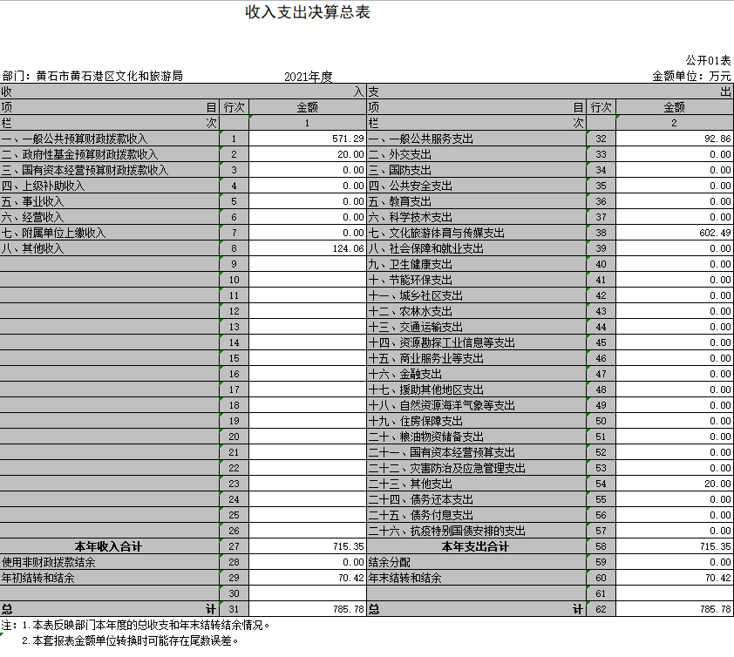
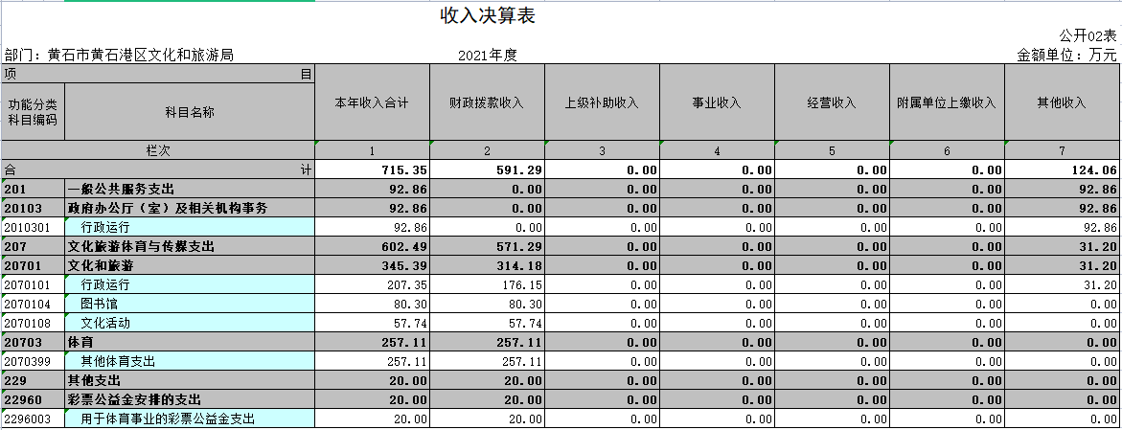
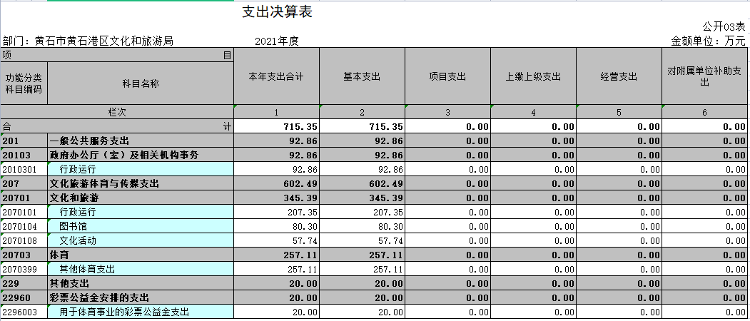
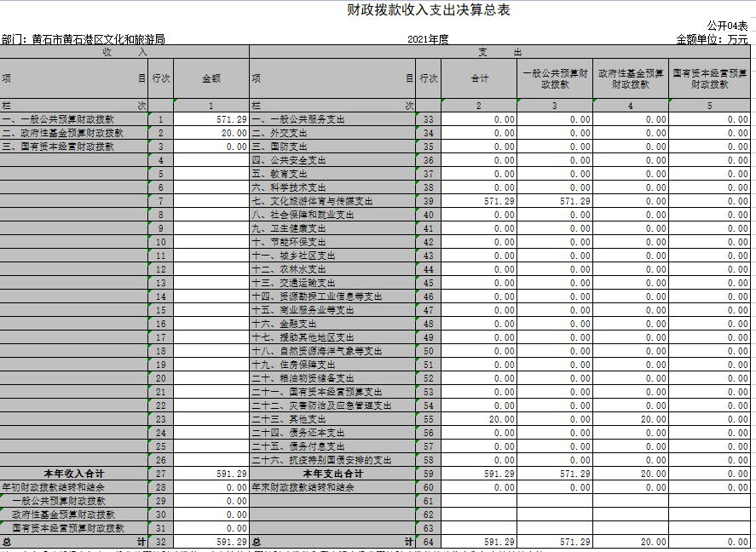

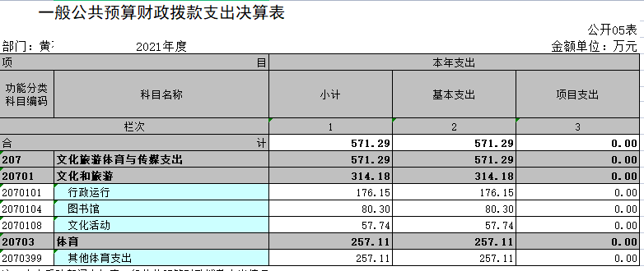
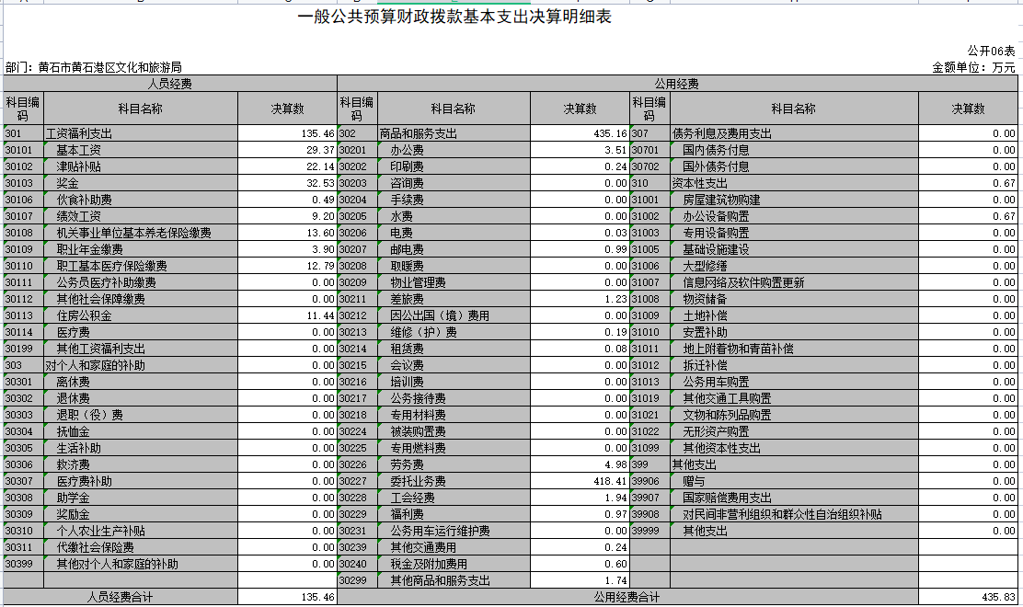
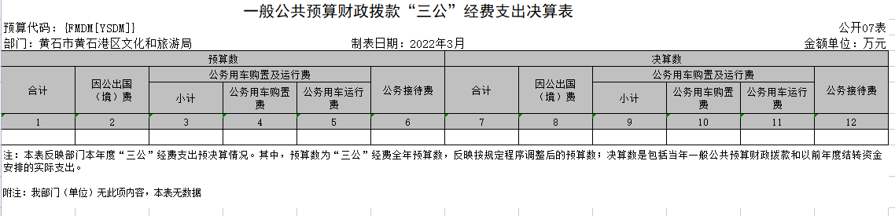
政府性基金预算财政拨款收入支出决算表
 |  |  |  |  |  |  |  |  | 公开08表
部门：黄石市黄石港区文化和旅游局 |  |  |  | 2021年度 |  |  |  |  | 金额单位：万元
项目 |  |  |  | 年初结转和结余 | 本年收入 | 本年支出 |  |  | 年末结转和结余
功能分类科目编码 |  |  | 科目名称 |  |  | 小计 | 基本支出 | 项目支出
栏次 |  |  |  | 1 | 2 | 3 | 4 | 5 | 6
合计
注：本表反映部门本年度政府性基金预算财政拨款收入、支出及结转和结余情况。
附注：我部门（单位）无此项内容，本表无数据

国有资本经营预算财政拨款支出决算表
 |  |  |  |  |  | 公开09表
部门：黄石市黄石港区文化和旅游局 |  |  | 2021年度 |  |  | 金额单位：万元
项目 |  |  |  | 本年支出
功能分类科目编码 |  |  | 科目名称 | 合计 | 基本支出 | 项目支出
栏次 |  |  |  | 1 | 2 | 3
合计
注：本表反映部门本年度国有资本经营预算财政拨款支出情况。
附注：我部门（单位）无此项内容，本表无数据

第三部分 2021年部门决算情况说明
一、收入与支出预算执行情况分析
（一）收入支出预算安排情况
2021年财政收入预算安排数997468元，其中人员经费647641元，公用经费349827元,2021年财政支出预算数997468元，其中人员经费647641元，公用经费349827元, 2020年财政收入预算数9264482元，其中人员经费565075元，公用经费361407元, 2020年财政支出预算数926482元，其中人员经费565075元，公用经费361407元，2021年收入预算数安排比上年增加了70986元，2021年支出预算数安排比上年增加了70986元。
（二）收入支出预算执行情况
2021年财政收入预算安排数997468元，其中人员经费647641元，公用经费349827元,2021年财政支出预算数997468元，其中人员经费647641元，公用经费349827元, 2020年财政收入预算数9264482元，其中人员经费565075元，公用经费361407元, 2020年财政支出预算数926482元，其中人员经费565075元，公用经费361407元， 2021年收入预算数安排比上年增加了70986元，2021年支出预算数安排比上年增加了70986元。增长率7.66%，2021年支出预算数执行比上年增加70986元，增长率为7.66%，原因为业务增加。
1、收入支出与预算对比分析
2021年全年总收入7153515.69元,相比上年降幅11.02%，其中财拨款决算收入5712924.56元,其它收入1440591.13元, 2021年全年决算总支出7153515.69元,相比上年降幅11.02%，主要原因委托业务费减少，其中财拨款决算支出5712924.56元,其它支出1440591.13元,2021年财政预算数997468元，财拔决算比预算多4715456.56元,幅度为472%,原因为业务增加。
2、收入支出结构分析
2021年全年总收入7153515.69元,其中财拨款决算收入5912924.56元,其它收入1240591.13元。
2021年全年决算总支出7153515.69元,其中财拨款决算支出5912924.56元,其它资金支出1240591.13元,
支出按以下分类说明：
（1）支出功能分类：7153515.69元;其中:政府办公厅（室）及相关机构事务928566.47元，文化旅游体育与传媒支出6224949.22元，用于体育事业等彩票公益金支出200000元。
（2）支出性质分类：7153515.69元;其中人员经费1419874.97元，公用经费5733640.72元;
(3)支出经济分类：7153515.69元;其中工资福利支出1419874.97元，商品服务支出5726945.72元，对个人和家庭的补助支出 0元，其它资本性支出6695元。
3、支出按经济分类科目分析
2021年全年总支出7153515.69元;其中工资福利支出1419874.97元，商品服务支出5726945.72元，对个人和家庭的补助支出 0元，其它资本性支出6695元。
（1）会议费支出情况:
2020年决算会议费为0元；年初预算数0元，决算数比预算数减少0元，减少幅度为0%；
2021年决算会议费为0元；年初预算数0元，决算数比预算数减少0元，减少幅度为0%；
（2）培训费支出情况：
2020年决算培训费0元，年初预算数0元，决算数比预算数减少0元，减少幅度为0%；
2021年决算培训费0元，年初预算数0元，决算数比预算数减少0元，减少幅度为0%；
4、财政拨款收入、支出分析
财拨款决算收入5912924.56元，其中人员经费1354641.51元，公用经费4358283.05元。
财拨款决算支出5912924.56元，其中人员经费1354641.51元，公用经费4358283.05元。
2021年度一般公共预算财政拨款支出年初预算为997468元，支出决算为5912924.56元，超出年初预算的492.79%，主要是图书馆运营管理费用、全民健身工程费用、公共文化服务体系建设费用等上级专项经费没有纳入预算。
2021年财拨款决算收入5912924.56元，比2020年财拨款决算收入5994311.6元减少81387.04元，减少幅度为1.3%，与上年基本持平。2021年财拨款决算支出为5912924.56元，比2020年财拨款决算支出5994311.6元减少81387.04元，减少幅度为1.3%，与上年基本持平。
二、关于“三公”经费支出说明
2021年“三公”经费年初预算数为10000元 ，决算总支出0元，其中：
公务车运行维护费0元，年初预算数0元，决算数比预算数减少0元，减少幅度为0%，与2020年度持平；
公务用车购置费0元，购置数0、保有量0，决算数比预算数减少0元，减少幅度为0%，与2020年度持平；
公务接待费0元，年初预算数10000元，决算数比预算数增加-10000元，增长幅度为-100%，公务接待批次0，人数0，与2020年度持平；
因公出国（境）费0元，预算数0元，决算数比预算数增加0元，增长幅度为0%，本单位因公出国（境）团组数0、人数0，与2020年度持平；
2020年“三公”经费决算总支出0元，其中：
公务车运行维护费0元，年初预算数0元，决算数比预算数减少0元，减少幅度为0%；
公务用车购置费0元，购置数0、保有量0，决算数比预算数减少0元，减少幅度为0%；
公务接待费0元，年初预算数10000元，决算数比预算数增加-10000元，增长幅度为-100%；
因公出国（境）费0元，预算数0元，决算数比预算数增加0元，增长幅度为0%；
三、关于机关运行经费支出说明
本部门2021年度机关运行经费支出4358283.05元，与2020年决算数4924064.48元增加了-565781.43元，较2021年预算数997468元增加了3360815.05元。主要用于办公及印刷费、邮电费、差旅费、培训费、日常维修费、办公设备购置费、办公用房水电费、劳务费、委托业务费、工会经费、福利费、图书馆运营管理、全民健身工程、公共文化服务体系建设以及其他费用。比2020年增加565781.43元，增长-11.49%。主要原因是委业务量减少。
四、关于政府采购支出说明
2021年政府采购总支出4495.00元，其中政府采购货物支出4495.00元，政府采购工程支出0元，政府采购服务支出0元。授予中小企业合同金额4495.00元，占政府采购支出总额的100%，其中：授予小微企业合同金额0万元，占政府采购支出总额的0%。
五、关于国有资产占用情况说明
截至2021年12月31日，本部门（单位）共有车辆0辆，其中，主要领导干部用车0辆、机要通信用车0辆、应急保障用车0 辆、执法执勤用车0 辆、特种专业技术用车0 辆、离退休干部用车0辆、其他用车0辆；单位价值50万元以上通用设备0台（套）；单位价值100万元以上专用设备0台（套）。
截至2020年12月31日，本部门（单位）共有车辆0辆，其中，主要领导干部用车0辆、机要通信用车0辆、应急保障用车0 辆、执法执勤用车0 辆、特种专业技术用车0 辆、离退休干部用车0辆、其他用车0辆；单位价值50万元以上通用设备0台（套）；单位价值100万元以上专用设备0台（套）。
六、重点绩效评价结果等预算绩效情况说明
本年度未开展预算绩效评价工作
七、年末结转和结余情况
年末总结余为704235.68元,其中财拨款结余为0元,其它资金结转结余为704235.68元。
八、资产负债情况分析
(一)资产负债结构情况
2021年年末资产总额1268796.66元,其中：其他应收款为537643.96元，存货0元,固定资产为1149974.95元。2021年负债年末总额537478.65元，其中：其他应付款为537478.65元, 累计盈余为731318.01元。
(二)资产负债对比分析
2021年年末资产总额1268796.66元,其中：其他应收款为537643.96元，存货0元,固定资产为1149974.95元。2021年负债年末总额537478.65元，其中：其他应付款为537478.65元, 累计盈余为731318.01元。
2020年年末资产总额859174.756元,其中：其他应收款为786.96元，存货0元,固定资产为1143279.95元。2020年负债年末总额621.65元，其中：其他应付款为0元, 累计盈余为858553.1元。
资产总额2021年比2020年增加409621.91，增加幅度为47.67%，原因是其他应收款和固定资产增加，负债总额2021年比2020年增加536857元，原因是其他应付款增加。
九、决算收支增减变化情况
1、收入增减变化情况
2021年全年总收入7153515.69元,2020年全年总收入8039847.54元，同比上年增加-886331.85元，增长幅度为-11.02%，原因是2021年度本单位委托业务费比上年减少。
2、支出增减变化情况
2021年全年总收入7153515.69元,2020年全年总收入8039847.54元，同比上年增加-886331.85元，增长幅度为-11.02%，原因是2021年度本单位委托业务费比上年减少。

第四部分 名词解释
（一）财政拨款（补助）：指省级财政当年拨付的资金。
（二）事业收入：指事业单位开展专业业务活动及其辅助活动取得的收入。
（三）其他收入：指预算单位在“财政拨款补助收入”、“事业收入”、“经营收入”以外取得的收入。
（四）上年结转：指以前年度尚未完成、结转到本年仍按原规定用途继续使用的资金。
（五）基本支出：指为保障机构正常运转、完成日常工作任务而发生的人员支出和公用支出。
（六）项目支出：指为完成特定的行政工作任务或事业发展目标，在基本支出之外发生的各项支出。
（七）“三公”经费：指用财政拨款安排的因公出国（境）费、公务接待费和公务用车购置及运行费。其中，因公出国（境）费，指单位工作人员公务出国（境）的住宿费、旅费、伙食补助费、杂费、培训费等支出；公务接待费，指单位按规定开支的各类公务接待（含外宾接待）支出。公务用车购置及运行费，指单位公务用车购置及租用费、燃料费、维修费、过路过桥费、保险费、安全奖励费用等支出。
（八）行政运行（项）：指机关和实行公务员法管理事业单位用于保障机构正常运转的基本支出。

